|  |
| --- |
| Герб города (черно-белый)  **СОВЕТ ДЕПУТАТОВ**  **ЗАКРЫТОГО АДМИНИСТРАТИВНО-**  **ТЕРРИТОРИАЛЬНОГО ОБРАЗОВАНИЯ**  **ГОРОДА ЗЕЛЕНОГОРСКА**  **КРАСНОЯРСКОГО КРАЯ**  **РЕШЕНИЕ** |

|  |  |  |  |
| --- | --- | --- | --- |
| 23.06.2016 | г. Зеленогорск |  | № 25-156р |

|  |  |
| --- | --- |
| О внесении изменений в решение Совета депутатов ЗАТО г. Зеленогорска от 23.12.2015 № 17-113р «Об определении границ прилегающих  к организациям и (или) объектам территорий, на которых не допускается розничная продажа алкогольной продукции» |  |

В соответствии с Федеральными законами от 22.11.1995 № 171-ФЗ «О государственном регулировании производства и оборота этилового спирта, алкогольной и спиртосодержащей продукции и об ограничении потребления (распития) алкогольной продукции», от 06.10.2003 № 131-ФЗ «Об общих принципах организации местного самоуправления в Российской Федерации», постановлением Правительства Российской Федерации от 27.12.2012 № 1425 «Об определении органами государственной власти субъектов Российской Федерации мест массового скопления граждан и мест нахождения источников повышенной опасности, в которых не допускается розничная продажа алкогольной продукции, а также определении органами местного самоуправления границ прилегающих к некоторым организациям и объектам территорий, на которых не допускается розничная продажа алкогольной продукции», решением Совета депутатов ЗАТО г. Зеленогорска от 29.09.2015 № 14-89р «Об определении способа расчета расстояния от некоторых организаций и (или) объектов до границ прилегающих территорий, на которых не допускается розничная продажа алкогольной продукции», руководствуясь Уставом города, Совет депутатов ЗАТО г. Зеленогорска

Р Е Ш И Л:

1. Внести в решение Совета депутатов ЗАТО г. Зеленогорска от 23.12.2015 № 17-113р «Об определении границ прилегающих к организациям и (или) объектам территорий, на которых не допускается розничная продажа алкогольной продукции» следующие изменения:

1.1. В приложении № 1:

1.1.1. Пункт 1.8 признать утратившими силу.

1.1.2. Пункт 2.3 изложить в следующей редакции:

«2.3. Муниципальное бюджетное общеобразовательное учреждение «Средняя общеобразовательная школа № 163» по адресам: Красноярский край, г. Зеленогорск, ул. Шолохова, д. 7 и ул. Чапаева, д.12.».

1.1.3. Пункт 2.18 изложить в следующей редакции:

«2.18. Красноярский электромеханический техникум – филиал Федерального государственного автономного образовательного учреждения высшего образования «Национальный исследовательский ядерный университет «МИФИ» по адресу: Красноярский край, г. Зеленогорск, ул. Бортникова, д. 13.».

1.1.4. В пункте 2.21 слово «образовательное» исключить.

1.1.5. В пункте 3.1 слова «филиала Федерального государственного бюджетного учреждения здравоохранения «Сибирский клинический центр Федерального медико-биологического агентства России» – «Клиническая больница № 42» (далее – филиал ФБГУЗ СКЦ ФМБА России КБ № 42)» заменить словами «Филиала Федерального государственного бюджетного учреждения «Федеральный Сибирский научно-клинический центр Федерального медико-биологического агентства» – «Клиническая больница № 42» (далее – филиал ФГБУ ФСНКЦ ФМБА России КБ № 42)».

1.1.6. В пунктах 3.2 – 3.14 слова «филиала ФБГУЗ СКЦ ФМБА России КБ № 42» заменить словами «филиала ФГБУ ФСНКЦ ФМБА России КБ № 42».

1.1.7. Дополнить пунктом 3.23 следующего содержания:

«3.23. Помещение медицинской лаборатории общества с ограниченной ответственностью «Перспектива», по адресу: Красноярский край, г. Зеленогорск, ул. Первомайская, д. 9, часть помещения № 1, комнаты №№7-12.».

1.1.8. В пунктах 4.1, 4.2 отчество «Феопемтовича» заменить отчеством «Феопентовича».

1.1.9. В пункте 5.2 слова «Акционерного общества «Электрохимический завод» заменить словами «Акционерного общества «Производственное объединение «Электрохимический завод».

1.2. В приложении № 2:

1.2.1. Подраздел 1.8 признать утратившим силу.

1.2.2. Подраздел 2.3 изложить в редакции согласно приложению № 1 к настоящему решению.

1.2.3. В подразделе 2.18 слова «к филиалу Федерального государственного автономного образовательного учреждения высшего профессионального образования «Национальный исследовательский ядерный университет «МИФИ» – Красноярский электромеханический техникум» заменить словами «к Красноярскому электромеханическому техникуму - филиалу Федерального государственного автономного образовательного учреждения высшего образования «Национальный исследовательский ядерный университет «МИФИ».

1.2.4. В подразделе 2.21 слово «образовательному» исключить.

1.2.5. В подразделах 3.1 – 3.14 слова «филиала ФБГУЗ СКЦ ФМБА России КБ № 42» заменить словами «филиала ФГБУ ФСНКЦ ФМБА России КБ № 42».

1.2.6. Дополнить подразделом 3.23 согласно приложению № 2 к настоящему решению.

1.2.7. В подразделах 4.1, 4.2 отчество «Феопемтовича» заменить отчеством «Феопентовича».

2. Отделу архитектуры и градостроительства Администрации ЗАТО   
г. Зеленогорска направить копию настоящего решения не позднее 1 месяца со дня его принятия в министерство промышленности, энергетики и торговли Красноярского края, осуществляющее лицензирование розничной продажи алкогольной продукции.

3. Настоящее решение вступает в силу в день, следующий за днем его опубликования в газете «Панорама».

Глава ЗАТО г. Зеленогорска П.Е. Корчашкин

Приложение № 1

к решению Совета депутатов

ЗАТО г. Зеленогорска

от 23.06.2016 № 25-156р

2.3. Схема границ территорий,   
на которых не допускается розничная продажа алкогольной продукции,   
прилегающих к Муниципальному бюджетному общеобразовательному учреждению «Средняя общеобразовательная школа № 163»

по адресам: Красноярский край, г. Зеленогорск, ул. Шолохова, д. 7 и ул. Чапаева, д.12

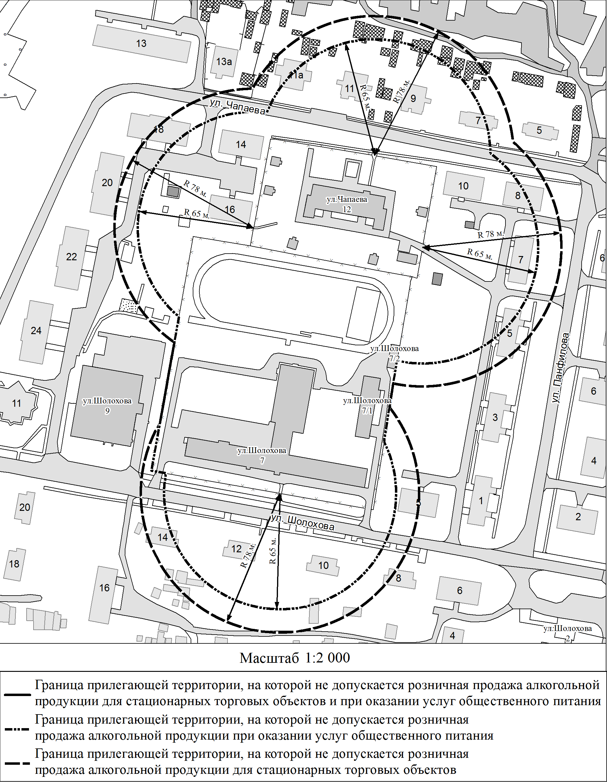

Приложение № 2

к решению Совета депутатов

ЗАТО г. Зеленогорска

от 23.06.2016 № 25-156р

3.23. Схема границ территорий,   
на которых не допускается розничная продажа алкогольной продукции,   
прилегающих к помещению медицинской лаборатории общества с ограниченной ответственностью «Перспектива», по адресу: Красноярский край, г. Зеленогорск, ул. Первомайская, д. 9, часть помещения № 1, комнаты №№7-12.

D:\Sklad\1\1\3_23_Медицинский центр ИНВИТРО_cr.tif